
МИНОБРНАУКИ РОССИИ
Федеральное государственное бюджетное образовательное учреждение
высшего образования
«МИРЭА − Российский технологический университет»
РТУ МИРЭА
Институт информационных технологий (ИИТ)
Кафедра прикладной математики (ПМ)

ОТЧЕТ
ПО ПРАКТИЧЕСКОЙ РАБОТЕ №1
по дисциплине
Методы анализа данных

Выполнил студент группы ИНБО-01-17 |  |  | Рассохин Е.С.
Принял преподаватель кафедры ПМ |  |  | Горячев А.А.

Москва 2025 г.
Постановка задачи:
Изучить HDFS и YARN, получить навыки работы с командами и веб-интерфейсом.

Выполнение работы:
Задание 1. Работа с HDFS
Чтобы начать использовать службу Hadoop, мы должны запустить демоны службы Hadoop. Мы делаем это как пользователь «hadoop» из нашей среды Linux.
Изменим пользователя на «hadoop» с помощью команды su (Рисунок 1).
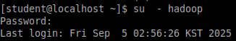
Рисунок 1 – Изменение пользователя на Hadoop
Изменим рабочий каталог на ~/hadoop/sbin и выполним сценарий start-dfs.sh, чтобы запустить службы HDFS (Рисунок 2).
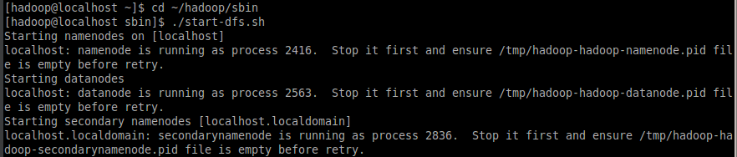
Рисунок 2 – Запуск служб HDFS
Выполним сценарий start-yarn.sh , чтобы запустить службы YARN (Рисунок 3).
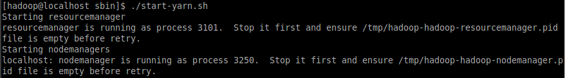
Рисунок 3 – Запуск служб YARN
Теперь можно выйти из сеанса как пользователь Hadoop, введя exit (выход) в терминале (Рисунок 4).
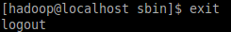
Рисунок 4 – Выход с помощью команды exit

Введем команду и получим два типа каталога /tmp и /user (Рисунок 5).
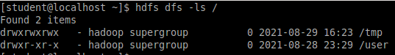
Рисунок 5 – Вывод каталогов
Далее изучим домашние каталоги пользователей в HDFS (Рисунок 6).
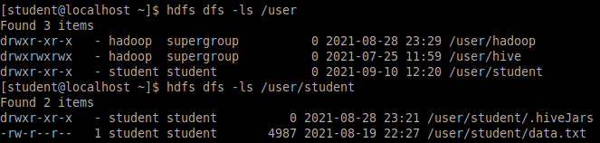
Рисунок 6 – Вывод каталогов HDFS

Исследуем домашние каталоги пользователей для Linux (Рисунок 7).
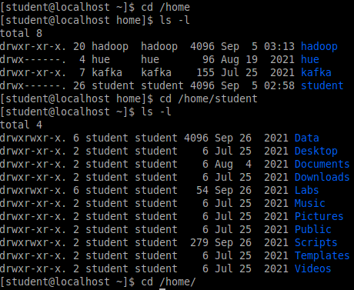
Рисунок 7 – Вывод каталогов Linux

Создадим нового пользователя Linux, а также создадим домашние каталоги HDFS и Linux для пользователя. Для этого потребуются привилегии суперпользователя. Префикс команд sudo позволяет нам выполнять привилегированные команды. Для простоты мы будем использовать «student2» в качестве пароля. Затем добавим student2 в группу wheel. Протестируем новую учетную запись Linux, войдя в систему как student2. Затем перейдем в домашний каталог, получим список каталога (пока пустой), выведем на печать текущий рабочий каталог и, наконец, выведем на печать группы, к которым принадлежит student2. Результат отображен на рисунке 8.
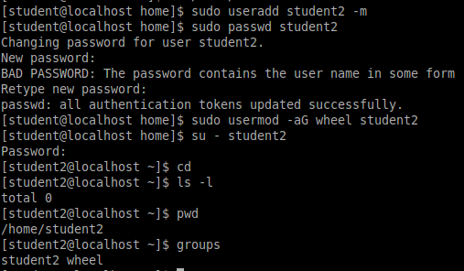
Рисунок 8 – Создание нового пользователя Linux
Терминал student2 остался открытым, открыт другой терминал, выполнен вход под именем hadoop. Создаем новый каталог в /user/student2. Далее с помощью команды chown изменяем владельца этого каталога на student2. При вызове каталога ничего не произошло, так как он пуст, однако он существует, потому что при вызове несуществующего каталога терминал выдает ошибку (Рисунок 9).

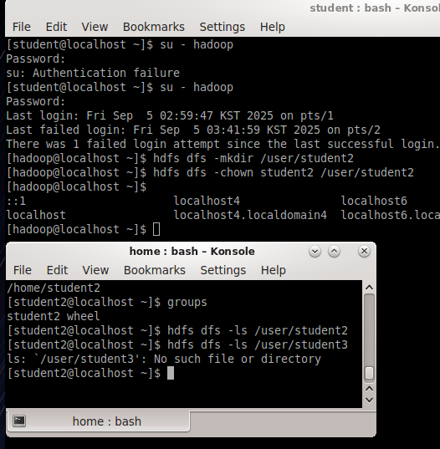
Рисунок 9 – Создание каталога HDFS для student2
Создадим подкаталог в домашнем каталоге студента HDFS и назовём его «MRtest» (Рисунок 10).
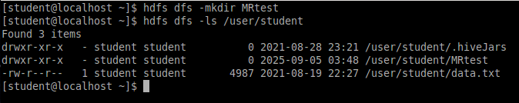
Рисунок 10 – Создание подкаталога MRtest
Исследуем книгу, расположенную в подкаталоге нашего домашнего каталога с помощью команды less (Рисунок 11–12).
Рисунок 11– Чтение файла

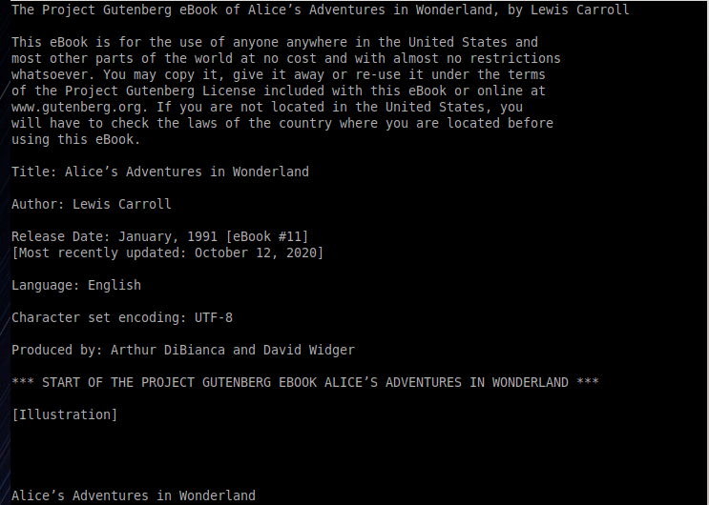
Рисунок 12 – Содержимое файла
Поместим файл книги в каталог MRtest (Рисунок 13).
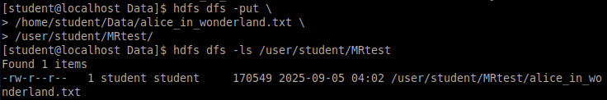
Рисунок 13 – Перемещение файла в MRtest
В браузере Mozilla Firefox был откроем веб-интерфейс Namenode по сохраненной закладке и изучим основные вкладки (Рисунки 14–18).
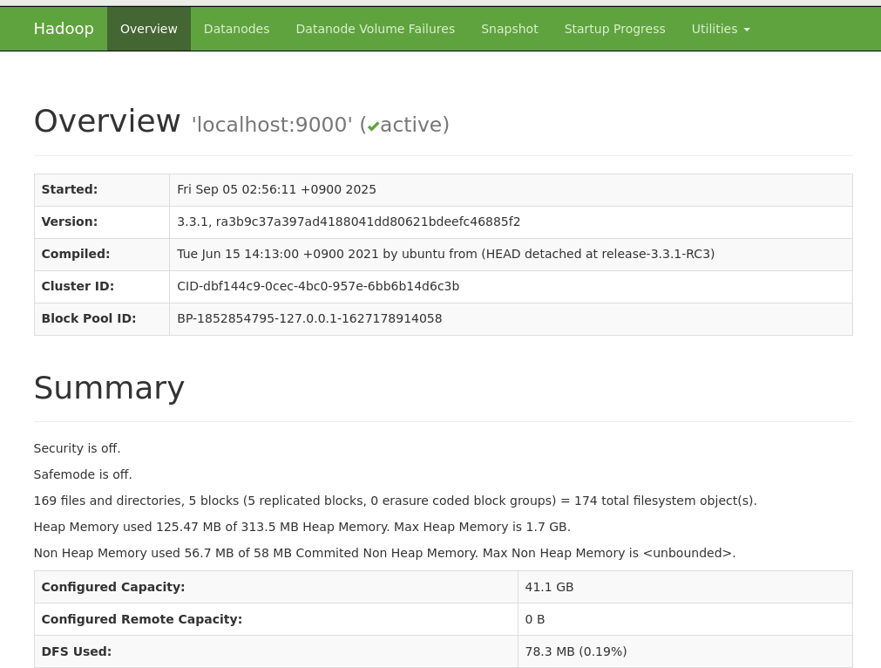
Рисунок 14 – Вкладка Overview

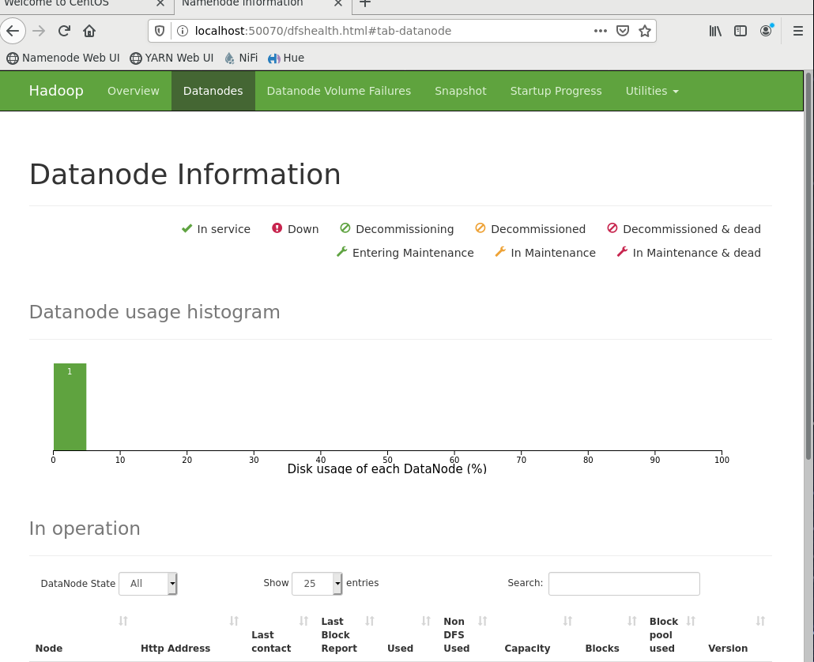
Рисунок 15 – Вкладка Datanode

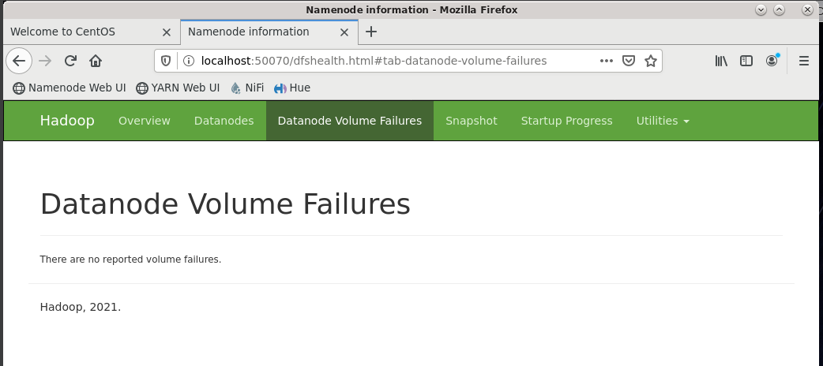
Рисунок 16 – Вкладка Datanode Volume Failures

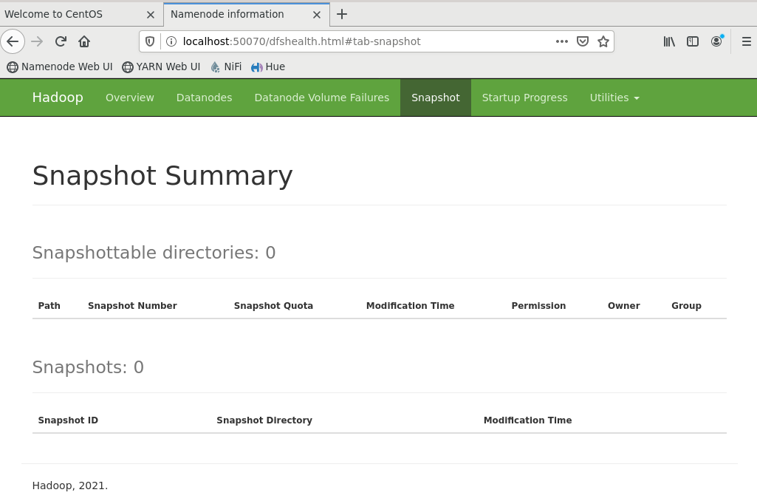
Рисунок 17 – Вкладка Snapshot
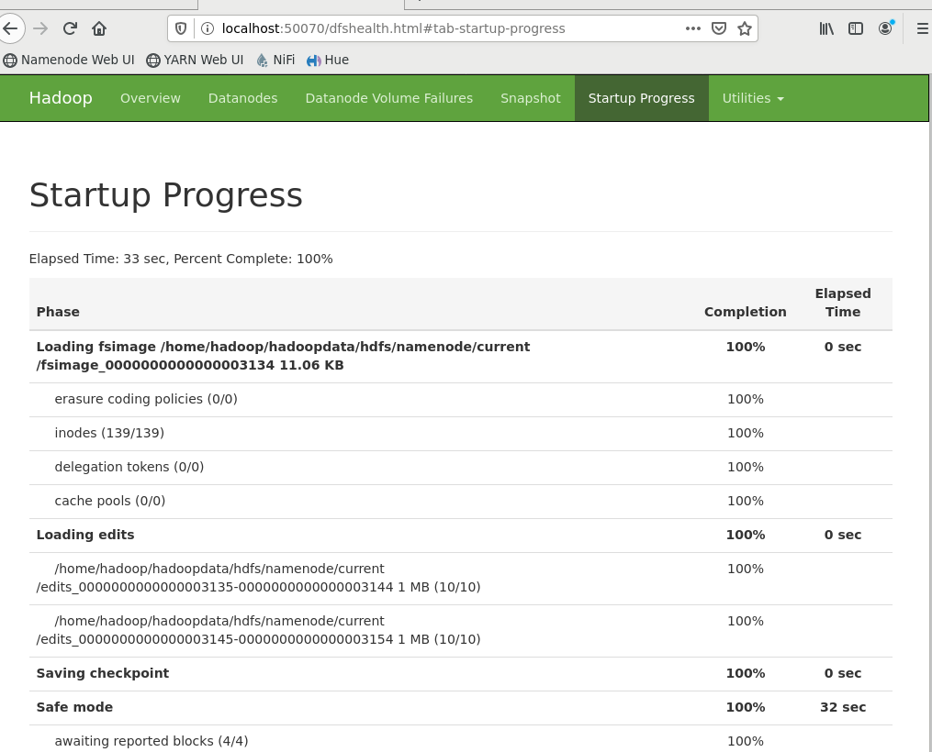
Рисунок 18 – Вкладка Startup Progress
В разделе Utilities выберем поиск в файловой системе, перейдем в каталог HDFS, куда ранее скопировали файл alice_in_wonderland.txt (Рисунок 19).
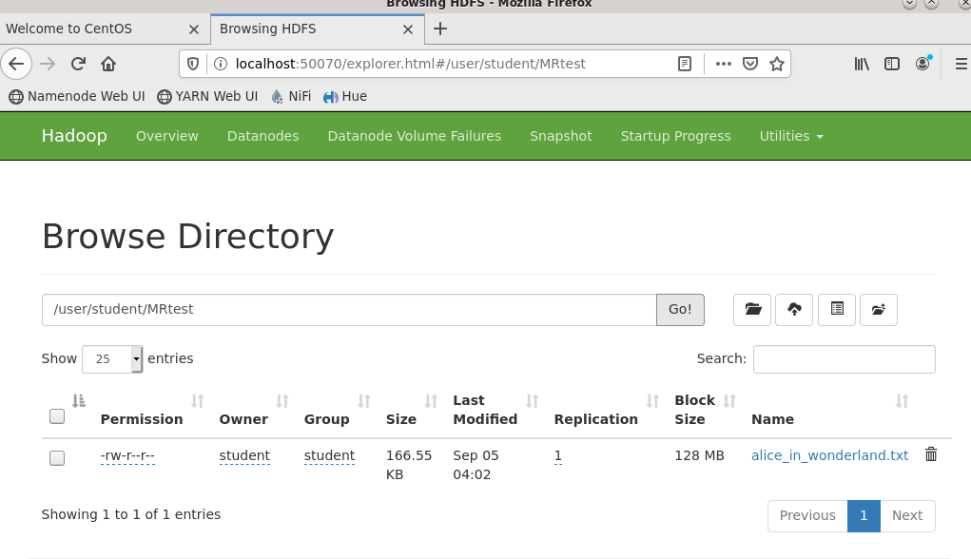
Рисунок 19 – Файл добавленный ранее
Откроем файл и увидим информацию о нем. Скопируем Block ID и Block Pool ID, чтобы перейти к месту хранению этих блоков (Рисунок 20).
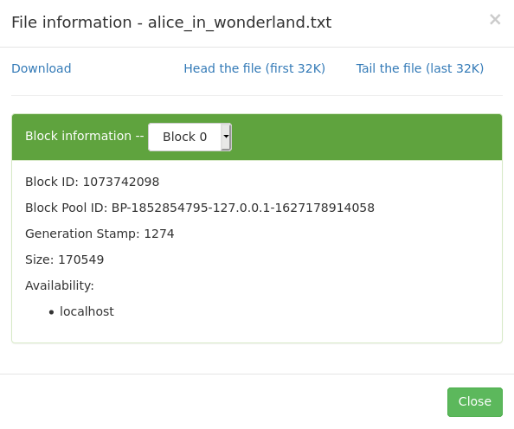
Рисунок 20 – Информация о файле
Откроем терминал, войдем под именем hadoop и осуществим поиск с помощью команды find (Рисунок 21).
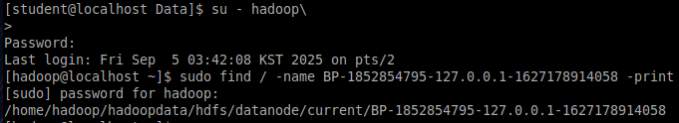
Рисунок 21 – Поиск по Block Pool id
Перейдем в каталог, где был найден Block Pool ID, изучим его и снова воспользуемся find (Рисунок 22).
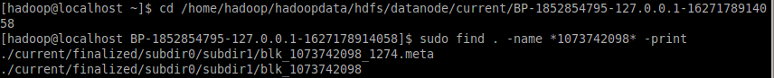
Рисунок 22 – Поиск по Block id
Далее используем команду less для просмотра текстового файла (Рисунок 23–24).
Рисунок 23 – Использование команды less
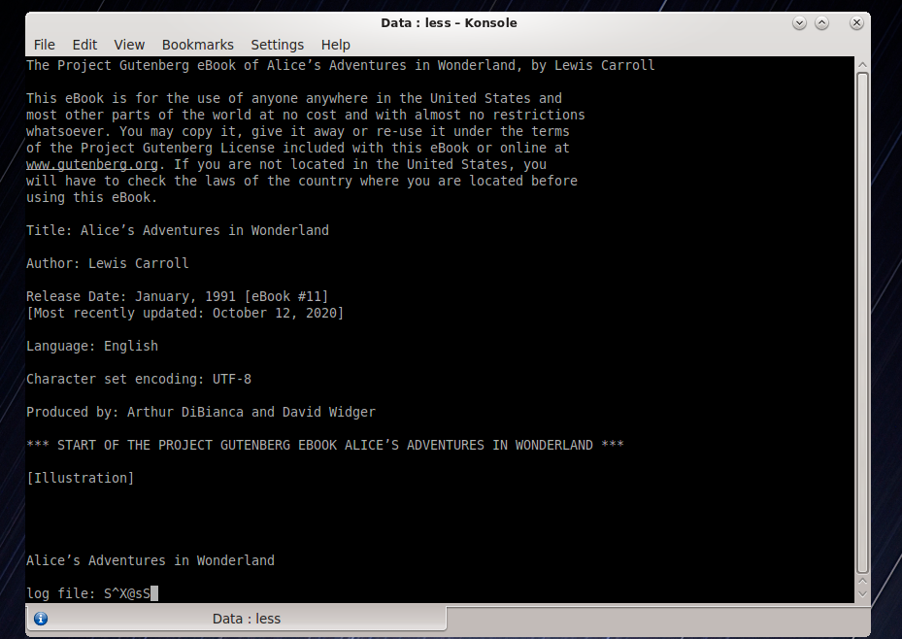
Рисунок 24 – Содержимое файла
Задание 2. Работа с YARN/MapReduce
Откроем новый терминал, войдем под Hadoop и запустим historyserver (Рисунок 25).
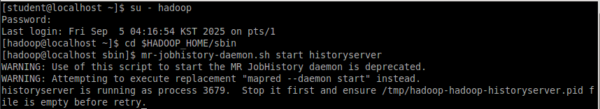
Рисунок 25 – Запуск historyserver

Откроем новый терминал под именем student и перейдем в каталог mapreduce и запустим jar-файл с параметром подсчета слов (Рисунок 26).
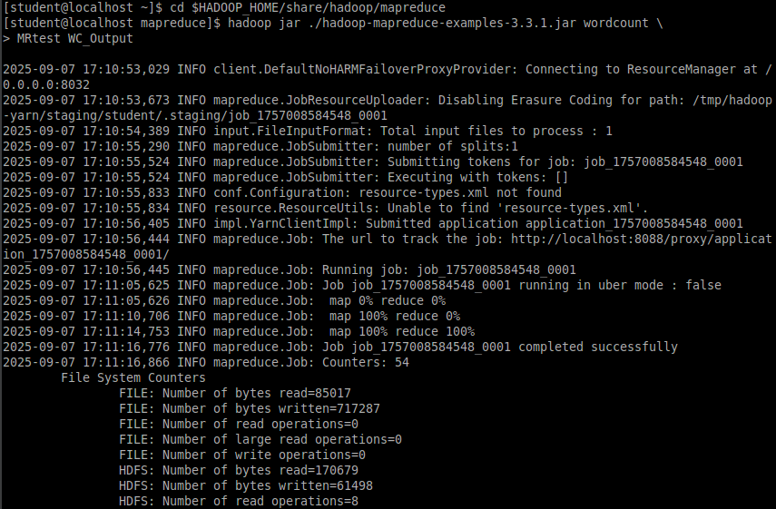
Рисунок 26– Запуск jar-файла

Во время работы программы запустим браузер Firefox и откроем веб-интерфейс YARN (Рисунок 27).

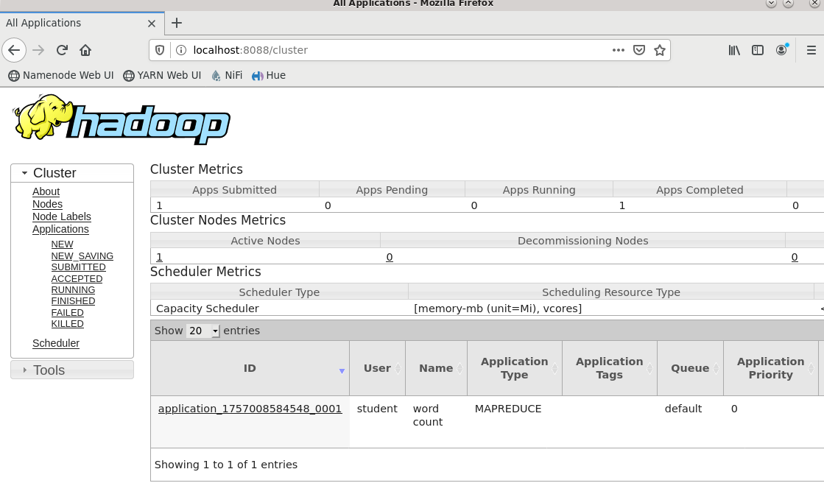
Рисунок 27– Веб-интерфейс YARN

При нажатии на ID приложения перейдем в новый интерфейс и изучим Application Master (History) (Рисунок 28).
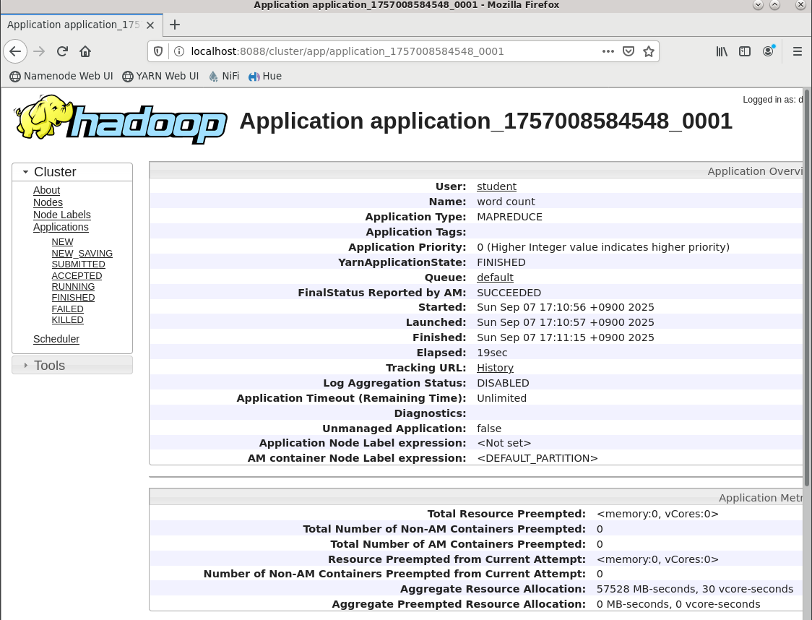
Рисунок 28 – Application Master
Задача уже выполнена, поэтому получим следующую страницу (Рисунок 29).
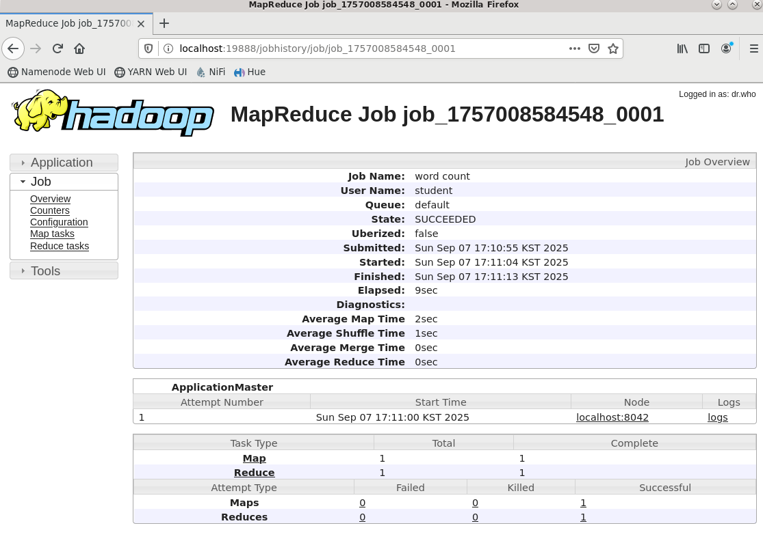
Рисунок 29 – Выполненная задача

Нажмем на хост узла, чтобы узнать ресурсы контейнера, выделенные для задания (Рисунок 30).
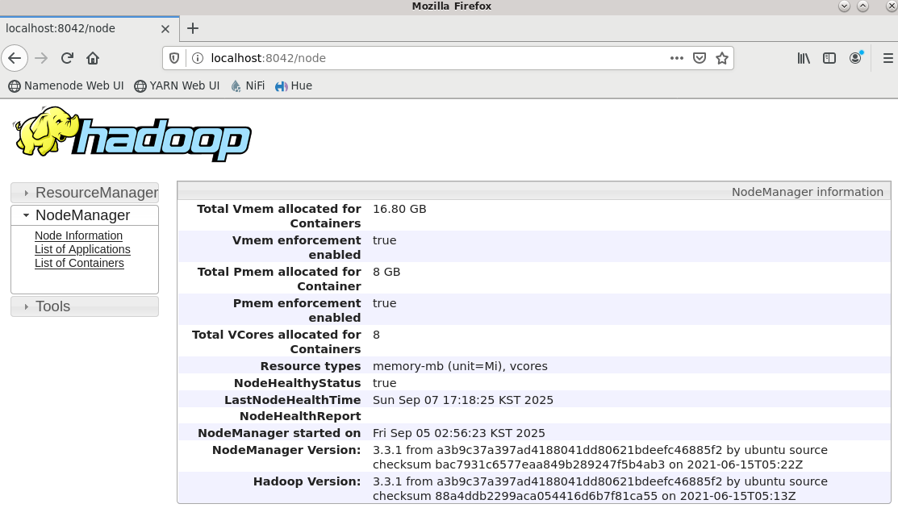
Рисунок 30 – Ресурсы контейнера

Вывод
В ходе выполнения работы установлена и настроена среда VirtualBox. Освоены основные команды и способы работы с HDFS и YARN, изучен веб-интерфейс рассмотренных служб Hadoop.

